面部痤疮情况调查问卷
患者版 v3.0
研究人员填写（交给患者前完成）
研究编号：______________（地点代码-流水号，如 A-001） 招募地点：______________
调查员编号：__________ 就诊日期：______ 年 ____ 月 ____ 日
纳入核查
S1 年满 18 岁，且医生支持寻常痤疮诊断或有可信的痤疮病史： □ 符合 □ 不符合 □ 待核实
S2 近 6 个月是否用过治疗痤疮的药物（外用或口服）： □ 否 □ 是 □ 记不清
药名或产品名：______________________________
S3 除痤疮治疗外，目前是否在用其他药物或含激素的制剂： □ 否 □ 是 □ 不清楚
名称与用途：______________________________
S1 为"符合"且 S2 为"否"者才发放问卷；其他情况在邀请登记表上记录原因。

填写说明
您好！感谢您参加这项关于面部痤疮（俗称"痘痘"）的调查。
• 问卷不写姓名，只用编号，您的回答仅用于研究。
• 请按自己的实际情况回答，答案没有对错之分。
• 记不清或不确定时，请选"记不清"或"不清楚"，不要猜。
• 除特别注明"可多选"外，每题只选一项，在 □ 内打 ✓。
• 有看不懂的地方，请随时问现场的工作人员。
第一部分 基本情况
1．您的性别
□ 男 □ 女 □ 不愿回答
2．您的年龄：__________ 周岁
3．您的身高 __________ 厘米；体重 __________ 公斤
如不确定，请填大概数值。
4．您身上哪些地方长过痘痘？ （可多选）
□ 面部 □ 颈部 □ 前胸/后背/肩部/上臂 □ 其他________ □ 不清楚
5．您的父母或兄弟姐妹中，有人长过痤疮吗？
□ 有 □ 没有 □ 不清楚
第二部分 面部各部位的痘痘情况
请先看下图，认清面部的 7 个部位。后面几题都按这 7 个部位回答。
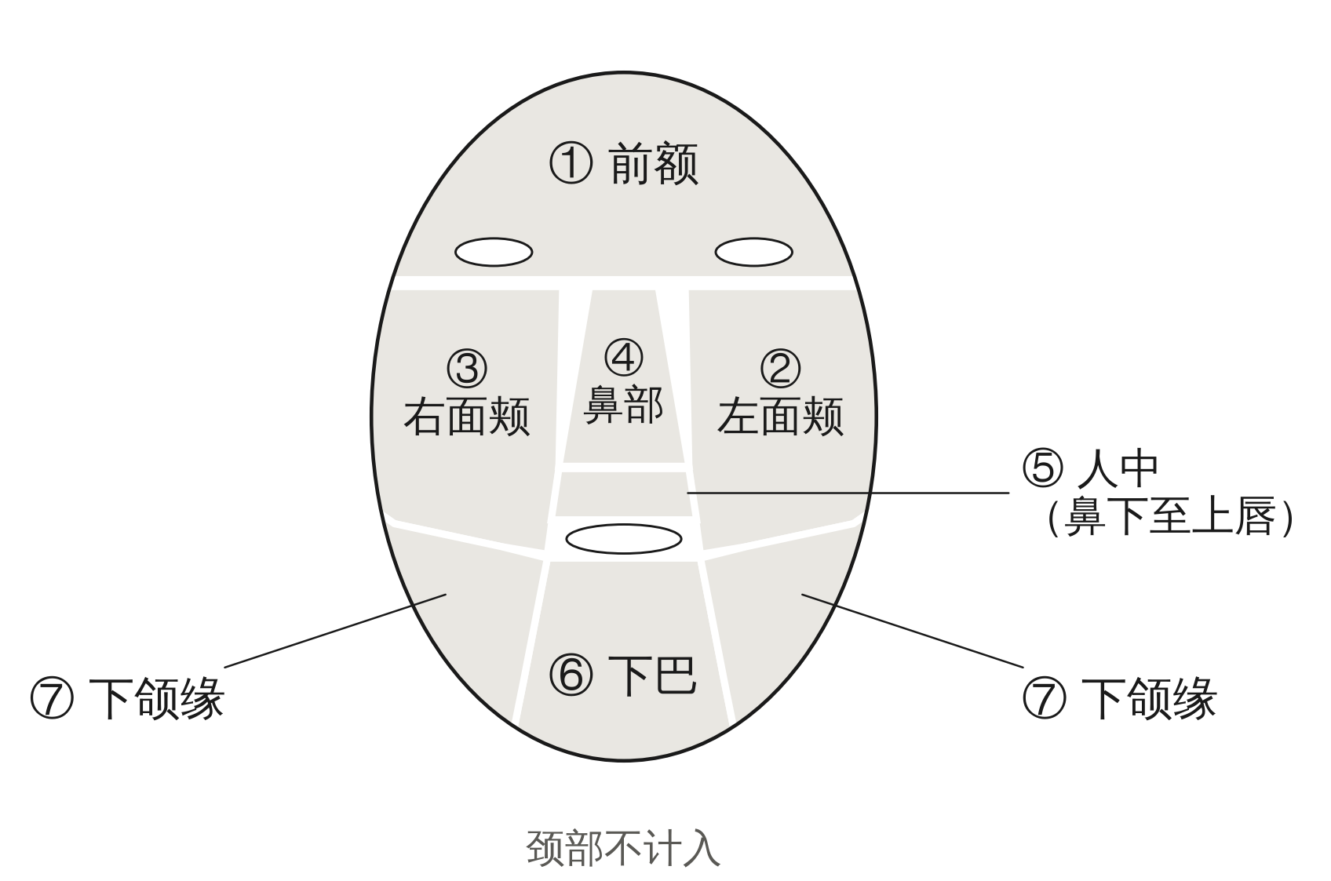
图是面对面看的样子：您的右脸在图的左边。左右两侧下颌缘合起来算一个部位；颈部不计入。
什么叫某个部位"反复或持续长痘"？
过去 6 个月里，这个部位至少有 3 个不同的月份长着痘痘。
• 可以是一直没好，也可以是好了又长；这 3 个月不需要连着。
• 粉刺（白头、黑头）、红色小疙瘩、脓包、硬结或囊肿，都算痘痘。
• 只剩下痘印、色斑或疤痕的月份，不算。
6．过去 6 个月，以下每个部位是否"反复或持续长痘"？ （每行选一项）
部位 | 是 | 否 | 记不清
① 前额 | □ | □ | □
② 左面颊 | □ | □ | □
③ 右面颊 | □ | □ | □
④ 鼻部 | □ | □ | □
⑤ 人中（鼻下至上唇） | □ | □ | □
⑥ 下巴 | □ | □ | □
⑦ 下颌缘 | □ | □ | □

7．对第 6 题选"是"的部位：回想这段时间里，这个部位出现过的最严重的一种痘痘是什么？ （每行选一项）
请选出现过的最严重的一种，不是最常见的一种。第 6 题选"否"或"记不清"的部位，请选"不适用"。
部位 | 粉刺（白头、黑头） | 丘疹（红色小疙瘩，无脓） | 脓疱（有白色或黄色脓头） | 结节/囊肿（又大又深的硬包或囊包） | 记不清 | 不适用
① 前额 | □ | □ | □ | □ | □ | □
② 左面颊 | □ | □ | □ | □ | □ | □
③ 右面颊 | □ | □ | □ | □ | □ | □
④ 鼻部 | □ | □ | □ | □ | □ | □
⑤ 人中（鼻下至上唇） | □ | □ | □ | □ | □ | □
⑥ 下巴 | □ | □ | □ | □ | □ | □
⑦ 下颌缘 | □ | □ | □ | □ | □ | □
8．在第 6 题选"是"的部位中，按您感觉"反复出现的多少"排序（多的在前），请写部位名称：
____________________________________________________________
□ 无法比较 □ 不适用（选"是"的部位不到两个）
9．身体部位的痘痘情况 （只有第 4 题勾选了"前胸/后背/肩部/上臂"的人填写，其他人请跳到第 10 题）
"反复长痘"按以下标准判断：一年内累计长痘超过 3 个月，或某个月里发作 2 次及以上，或您记得这个部位的痘特别顽固。不算反复长痘的部位选第一列；算的话，选出现过的最严重的一种。
部位 | 不算反复长痘 | 粉刺 | 丘疹 | 脓疱 | 结节/囊肿 | 记不清 | 反复程度排名（最多的写 1）
前胸 | □ | □ | □ | □ | □ | □ | ______
上后背 | □ | □ | □ | □ | □ | □ | ______
下后背 | □ | □ | □ | □ | □ | □ | ______
肩部 | □ | □ | □ | □ | □ | □ | ______
上臂 | □ | □ | □ | □ | □ | □ | ______
其他：________ | □ | □ | □ | □ | □ | □ | ______
第三部分 皮肤与出油
10．您认为自己属于哪种肤质？ （可多选；选"不清楚"时不再选其他）
□ 油性 □ 干性 □ 混合性 □ 敏感性 □ 中性 □ 不清楚
11．您感觉以下各部位出油的程度如何？ （每行选一项）
部位 | 不明显 | 轻度 | 中度 | 明显 | 不清楚
① 前额 | □ | □ | □ | □ | □
② 左面颊 | □ | □ | □ | □ | □
③ 右面颊 | □ | □ | □ | □ | □
④ 鼻部 | □ | □ | □ | □ | □
⑤ 人中（鼻下至上唇） | □ | □ | □ | □ | □
⑥ 下巴 | □ | □ | □ | □ | □
⑦ 下颌缘 | □ | □ | □ | □ | □
12．以下各部位，是否有化妆品/护肤品涂抹，或口罩摩擦、压迫？ （每个小格选一项）
部位 | 化妆品或护肤品涂抹 |  |  | 口罩摩擦或压迫
部位 | 有 | 无 | 不清楚 | 有 | 无 | 不清楚
① 前额 | □ | □ | □ | □ | □ | □
② 左面颊 | □ | □ | □ | □ | □ | □
③ 右面颊 | □ | □ | □ | □ | □ | □
④ 鼻部 | □ | □ | □ | □ | □ | □
⑤ 人中（鼻下至上唇） | □ | □ | □ | □ | □ | □
⑥ 下巴 | □ | □ | □ | □ | □ | □
⑦ 下颌缘 | □ | □ | □ | □ | □ | □
第四部分 生活习惯与饮食（以过去 1 个月为准）
13．日晒
平均每周：□ 从不 □ 1–2 次 □ 3–5 次 □ 6–7 次 □ 不清楚
每次时长：□ 不到 10 分钟 □ 10 分钟至不到 30 分钟 □ 30 分钟至不到 1 小时
□ 1–2 小时 □ 超过 2 小时 □ 不清楚
14．化妆
平均每周：□ 从不 □ 1–2 次 □ 3–5 次 □ 6–7 次 □ 不清楚
每次时长：□ 不到 4 小时 □ 4–8 小时 □ 超过 8 小时 □ 不清楚
从不化妆的，不用填时长。
15．戴口罩
平均每周：□ 从不 □ 1–2 次 □ 3–5 次 □ 6–7 次 □ 不清楚
每次时长：□ 不到 4 小时 □ 4–8 小时 □ 超过 8 小时 □ 不清楚
从不戴口罩的，不用填时长。
16．您是否注意到痘痘在某些季节会加重？ （可多选；选"没注意到"时不再选其他）
□ 春 □ 夏 □ 秋 □ 冬 □ 没注意到
17．奶制品（纯牛奶、酸奶、蛋白粉、奶酪等） 每次约 250 毫升（约一杯）及以上算一次
□ 每周少于 3 次 □ 每周 3 次及以上 □ 不清楚
18．蛋糕甜点、含糖饮料、快餐等 每次约 100 克及以上算一次
□ 每周少于 3 次 □ 每周 3 次及以上 □ 不清楚
19．黄油、巧克力、奶油奶酪、炸鸡等 每次约 100 克及以上算一次
□ 每周少于 3 次 □ 每周 3 次及以上 □ 不清楚
20．您是否每周饮酒 2 次及以上，并且每次至少喝葡萄酒 150 毫升，或啤酒 330 毫升（约一听），或白酒 30 毫升（约一小杯）？
□ 是 □ 否 □ 不清楚
21．您是否每天吸烟 1 支及以上，并且已经持续 1 年？
□ 是 □ 否 □ 不清楚
22．您平时出汗的情况
□ 少汗 □ 正常 □ 多汗 □ 重度多汗 □ 不清楚
第五部分 月经与激素（仅女性填写；男性请直接跳到第 29 题）
23．您的月经情况
□ 月经没有问题 □ 有月经相关问题 □ 不适用（如已绝经、怀孕或哺乳期） □ 不清楚
24．如果第 23 题选"有月经相关问题"，主要是什么？ （可多选）
□ 周期不规律 □ 周期过长或过短 □ 经量问题 □ 痛经
□ 其他________ □ 说不清具体是哪种
25．关于多囊卵巢综合征（PCOS），您属于哪种情况？
□ 医生已明确诊断 □ 自己怀疑，但没有确诊 □ 没有被诊断过
□ 不清楚 □ 不愿回答
26．您的痘痘和月经有什么关系？
□ 月经前加重 □ 月经后加重 □ 没有明显关系 □ 不清楚 □ 不适用
27．如果第 26 题选"月经前加重"或"月经后加重"：以下各部位是否有这种加重？ （第 26 题选其他答案的，请跳过本题）
部位 | 有 | 无 | 不能判断 | 不适用（这个部位没长过痘）
① 前额 | □ | □ | □ | □
② 左面颊 | □ | □ | □ | □
③ 右面颊 | □ | □ | □ | □
④ 鼻部 | □ | □ | □ | □
⑤ 人中（鼻下至上唇） | □ | □ | □ | □
⑥ 下巴 | □ | □ | □ | □
⑦ 下颌缘 | □ | □ | □ | □
28．您目前是否在使用激素类避孕方法？
如短效口服避孕药、避孕针、皮下埋植剂、含激素的宫内节育器等。
□ 否 □ 是，名称：____________ □ 不清楚
第六部分 睡眠与情绪
29．您平均每天睡多长时间？
□ 不到 4 小时 □ 4 小时至不到 6 小时 □ 6 小时至不到 8 小时
□ 8–10 小时 □ 超过 10 小时 □ 不清楚
30．您每天入睡的时间是否固定？
□ 规律 □ 不规律 □ 不清楚
31．您的睡眠情况 （可多选；选"正常"时不再选其他）
□ 正常 □ 不易入睡 □ 困倦嗜睡 □ 睡后易醒 □ 不清楚
32．在过去两周，您经常受到以下问题的困扰吗？ （每行选一项）
 | 从来没有 | 有几天 | 刚超过一半天数 | 接近每天
① 感觉心神不安、焦虑或高度紧张 | □ | □ | □ | □
② 不能停止或控制担心 | □ | □ | □ | □
③ 做任何事都觉得沉闷或者根本不想做任何事 | □ | □ | □ | □
④ 情绪低落、抑郁或绝望 | □ | □ | □ | □
33．过去两周，您有多少次感到事情超出了您的控制？
□ 根本没有 □ 几天 □ 一半以上天数 □ 几乎每天
第七部分 您的看法与困扰
34．您觉得哪些情况与痘痘变化有关？请写出情况和部位；也可以写"没注意到"或"不确定"。
____________________________________________________________
____________________________________________________________
35．面部痘痘对您以下方面的影响有多大？ （每行选一项）
方面 | 无 | 轻度 | 中度 | 重度
① 外貌自信 | □ | □ | □ | □
② 社交活动 | □ | □ | □ | □
③ 工作或学习 | □ | □ | □ | □
④ 心理健康/情绪 | □ | □ | □ | □
除上面四个方面外，还有其他困扰吗？ □ 没有 □ 有，请写明：______________ □ 不清楚
36．在 7 个面部部位中，哪一个最让您困扰？ （第 35 题任一项不是"无"，或有其他困扰的人回答；否则请跳到第 37 题）
只选一个：□ 前额 □ 左面颊 □ 右面颊 □ 鼻部 □ 人中 □ 下巴 □ 下颌缘
□ 几个部位差不多，分不出第一 □ 说不清
其他部位按困扰从多到少（可不填）：______________________________
如果脖子的痘痘也让您困扰，可写在这里：______________
37．身体部位的痘痘，哪里最让您困扰？ （有身体部位痘痘困扰的人填写；没有的请跳到第 38 题）
第一名：□ 前胸 □ 上后背 □ 下后背 □ 肩部 □ 上臂 □ 其他________
其他从多到少：______________________ □ 无法比较
38．在长过痘的面部部位，哪些情况最让您困扰？ （每行可多选；所有长过面部痘痘的人都填写）
如果某个部位以上都不是，请在最后三列中选一项：没有困扰、这里没长过痘、说不清。
部位 | 粉刺 | 丘疹 | 脓疱 | 结节/囊肿 | 红印或色沉 | 凹陷或凸起的疤 | 没有困扰 | 没长过痘 | 说不清
① 前额 | □ | □ | □ | □ | □ | □ | □ | □ | □
② 左面颊 | □ | □ | □ | □ | □ | □ | □ | □ | □
③ 右面颊 | □ | □ | □ | □ | □ | □ | □ | □ | □
④ 鼻部 | □ | □ | □ | □ | □ | □ | □ | □ | □
⑤ 人中（鼻下至上唇） | □ | □ | □ | □ | □ | □ | □ | □ | □
⑥ 下巴 | □ | □ | □ | □ | □ | □ | □ | □ | □
⑦ 下颌缘 | □ | □ | □ | □ | □ | □ | □ | □ | □
39．关于面部痘痘，您最希望改善什么？ （可多选，并在最重要的一项上画圈）
□ 一直有痘或反复长痘 □ 疼痛或其他不适 □ 现在的外观 □ 红印或色沉
□ 已有的凹陷疤 □ 已有的凸起疤 □ 担心以后留疤 □ 其他________
□ 没有需要改善的问题（选这项时不再选其他）
40．上一题中最重要的那个问题，主要在哪个部位？ （只选一个）
□ 前额 □ 左面颊 □ 右面颊 □ 鼻部 □ 人中 □ 下巴 □ 下颌缘
□ 几个部位差不多 □ 不清楚 □ 不适用
问卷到此结束，请交给工作人员检查。谢谢您！
医生填写（患者无需填写）
D1．本次测量：身高 ________ 厘米；体重 ________ 公斤 □ 未测量
如已测量，分析时以测量值为准。
C1．当前全脸痤疮严重程度 （单选；与患者回忆分开）
□ 当前无活动性皮损 □ Ⅰ级：仅有粉刺 □ Ⅱ级：有炎性丘疹，无更高级皮损
□ Ⅲ级：有脓疱，无结节/囊肿 □ Ⅳ级：有结节或囊肿 □ 无法评价
C1-L．当前各部位最高活动性皮损类型 （每行单选；每个部位都填，不按第 6 题跳过）
部位 | 无活动皮损 | 粉刺 | 丘疹 | 脓疱 | 结节或囊肿 | 无法评价
① 前额 | □ | □ | □ | □ | □ | □
② 左面颊 | □ | □ | □ | □ | □ | □
③ 右面颊 | □ | □ | □ | □ | □ | □
④ 鼻部 | □ | □ | □ | □ | □ | □
⑤ 人中（鼻下至上唇） | □ | □ | □ | □ | □ | □
⑥ 下巴 | □ | □ | □ | □ | □ | □
⑦ 下颌缘 | □ | □ | □ | □ | □ | □
C1 应与七个部位中最高的皮损类型一致；不一致时先核实，不自动填写。
C2．医生复核事项 （可多选）
□ 已向患者说明七部位边界 □ 已区分活动皮损与痘印/瘢痕
□ 需进一步鉴别毛囊炎或其他疾病：部位________，疾病________
□ 回顾病史仍有不确定
备注：____________________________________________
回收检查：□ 已检查漏答 检查人：__________

